Informe

Teniendo en cuenta a la siguiente transformada de laplace

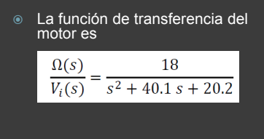

Ingresamos a Octave y la ejecutamos de forma continua por medio de los comandos:

%abrimos una figura para ser rellenada
figure
s=tf('s');
g=18/(s^2+40.1*s+20.2);
step(g);
title("Ejecucion continua PID");
g

Posteriormente, para obtener la transformada en z ejecutamos los siguientes comandos:

%Ahora convertiremos esa funcion de continuo a discreto
figure
h=c2d(g,0.1);
step(h);
title("Respuesta al escalon");
h

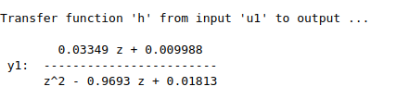
Obteniendo como resultado la siguiente transformada en z …..

Obtenemos los siguientes resultados para las constantes kp,ki,kd

Kp 0.03349 // Constante proporcional
Ki 0.009988 // Constante integral
Kd -0.09693 // Constante derivativa
n 0.01813

